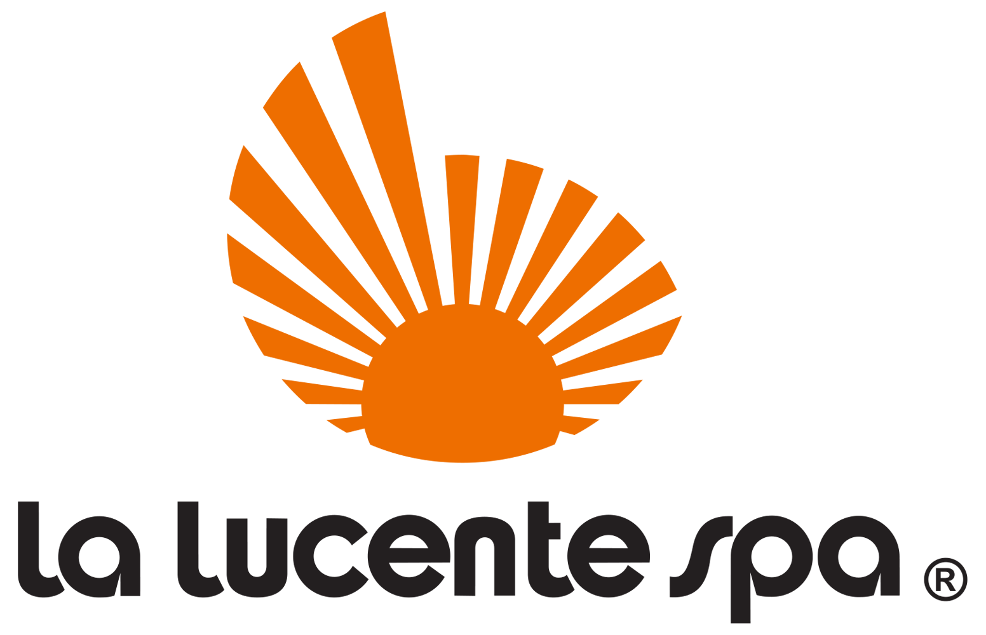

La società “La Lucente s.p.a.”, leader sul territorio nazionale nella produzione di servizi di sanificazione, igiene e global service / facility management per enti pubblici e privati, è alla ricerca di n. 1 “addetto ufficio gare – settore progettazione”.

Il lavoro:
La figura ricercata, dopo un periodo di affiancamento formativo, verrà inserita nell’ufficio gare - settore progettazione, dove si occuperà della definizione della strategia di partecipazione alle gare pubbliche e private di appalto del settore “servizi” e della elaborazione dei necessari progetti.

Requisiti:
Il candidato ideale è in possesso di laurea magistrale con votazione 110/110 e lode in ingegneria, dispone di un’ottima capacità di esposizione verbale e scritta e ha un’età inferiore a 35 anni.
Non è richiesto necessariamente il possesso di pregressa esperienza nel settore in questione; la figura ricercata sarà infatti soggetta, nel primo periodo di assunzione, ad un affiancamento formativo da parte degli ingegneri già presenti in ufficio.
Completano il profilo del candidato ideale la buona conoscenza della lingua inglese e la piena padronanza del “pacchetto office”.

Tipologia di rapporto:
Tirocinio extracurriculare retribuito secondo la normativa della Regione Puglia in convenzione con il Politecnico di Bari, propedeutico all’assunzione a tempo indeterminato in azienda.

Sede di lavoro:
Bari - Zona industriale Modugno

Per candidarsi:
inviare il proprio cv aggiornato, in lingua italiana, a: d.salamina@lalucente.it entro il 15.2.2021 inserendo in oggetto “Rif. Contatto Ufficio Placement Politecnico di Bari”

Il CV dovrà contenere l’autorizzazione al trattamento dei dati personali ai sensi del D. Lgs. n. 196/2003 e ss.mm. e ii. e dell’art. 13 GDPR (Regolamento UE 2016/679) ed attestazione di veridicità ai sensi del DPR n.445/2000.
Il presente annuncio è rivolto ad ambo i sessi, ai sensi della normativa vigente.

